

**HiDocs文档在线预览组件**

**SaaS服务API接入**



无锡文擎数字科技有限公司

www.hidocs.cn

**设置CORS 提升预览速度**

**背景**：HiDocs提供文档在线预览的SaaS服务，在每日的调用高峰期会出现短暂的调用速度稍慢的情况

**方案：**为了降低HiDocs服务器对用户访问速度的影响，服务接入方文档服务器可以开启cors，以此来实现用户在发起文档预览请求的时候不再通过hidocs服务器来进行转发，用户浏览器可以直接从服务接入方文档服务器获取文档，从而减少HiDocs中间转发带来的预览速率问题。  
**操作步骤**  
**一、windowns服务器、iis7以上配置方式**  
1、打开服务器IIS  
2、选择网站  
3、选择 HTTP响应头

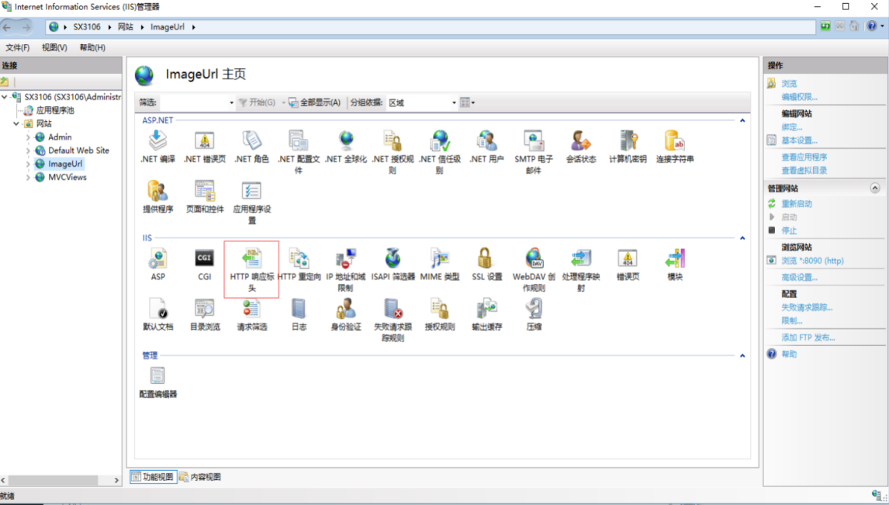

4、点击：添加 填写如下信息  
名称(N):  Access-Control-Allow-Origin   
值(V):  [https://api.hidocs.cn](https://api.hidocs.cn/) 或者 *

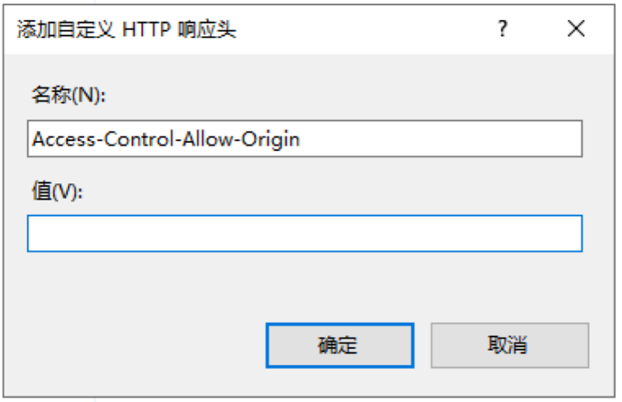

5、重新启动iis

1. **nginx配置方式**

# 设置允许跨域的源，这里使用通配符 * 表示接受任何源的请求，也可以根据需要设置为具体的域名

add_header Access-Control-Allow-Origin '*' always;

# 允许跨域请求中携带Cookie信息

add_header Access-Control-Allow-Credentials 'true' always;

# 指定允许跨域请求的方法，包括GET、POST、OPTIONS和PUT

add_header Access-Control-Allow-Methods 'GET, POST, OPTIONS, PUT' always;

# 允许客户端在请求头中携带的所有自定义头部信息

add_header Access-Control-Allow-Headers '*' always;

# 允许返回头暴露给JavaScript脚本，以便进行范围请求等操作

add_header Access-Control-Expose-Headers 'Content-Length, Content-Range' always;

# 对于非简单请求（如POST），浏览器会先发送一个预检请求OPTIONS。确保以下配置以处理预检请求：

location ~* \.php$ {

    if ($request_method = 'OPTIONS') {

        add_header 'Access-Control-Allow-Origin' '*';

        add_header 'Access-Control-Allow-Methods' 'GET, POST, OPTIONS, PUT';

        add_header 'Access-Control-Allow-Headers' '*';

        add_header 'Access-Control-Max-Age' 1728000;

        add_header 'Content-Type' 'text/plain charset=UTF-8';

        return 204;

    }

}

**三、对象存储 如 oss、obs等设置方式**

下面是阿里云oss跨域设置，可以参考如下方式设置跨域

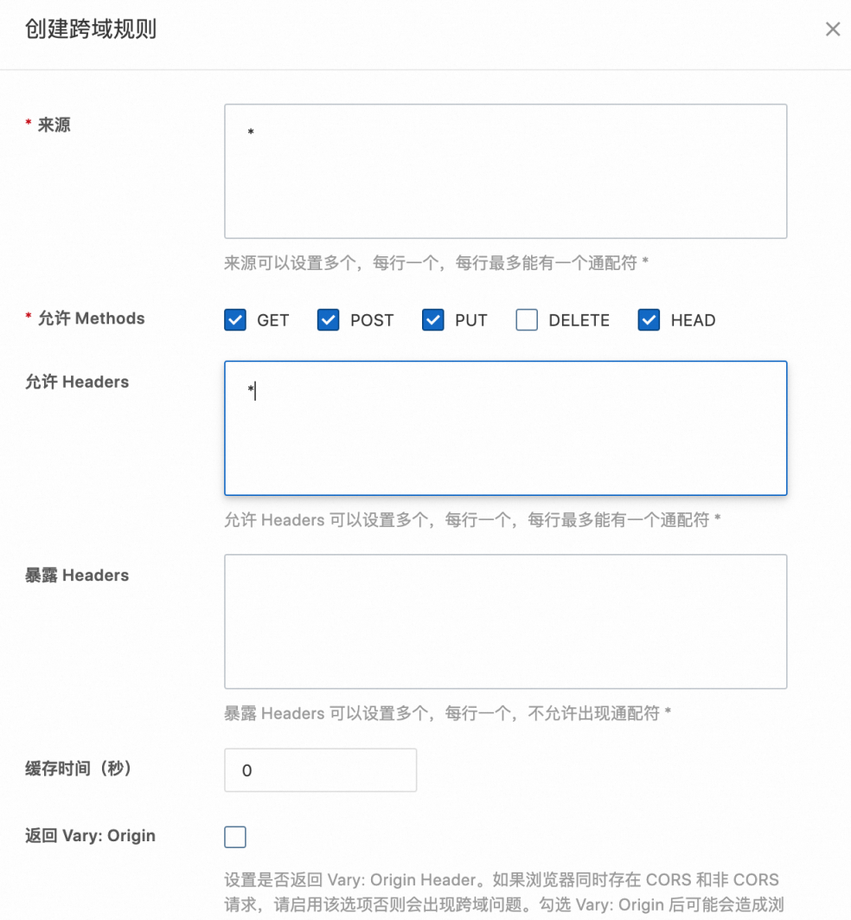

注：

1、开启cors后用户的预览速度完全取决了服务接入方文档服务器的带宽速度。

2、私有化客户以上方式也适应